Martes
08
de febrero

Segundo de Primaria
Artes

Despertar sonidos y movimientos

Aprendizaje esperado: presenta la adaptación de una manifestación cultural o artística ante un público para experimentar el reto de mostrar su trabajo ante los demás.

Énfasis: compone una secuencia de movimientos y sonidos a partir de las ideas, imágenes y sensaciones que le produce la manifestación artística visual.

¿Qué vamos a aprender?

Compondrás una secuencia de sonidos y movimientos a partir de imágenes de lugares y esculturas. Observarás qué sensaciones e ideas te generan esas imágenes y con todo ello crearás una secuencia.

Recuerda que, es muy importante percibir lo que cada imagen contiene y lo que nos hace sentir, pensar e imaginar.

¿Qué hacemos?

Realiza las siguientes actividades.

- Sacudir sonidos imaginarios.

Observa las siguientes imágenes y menciona que sonidos podrían estar ahí presentes. Imagina que sacudes las fotografías, que despiertos sonidos que están por ahí dormidos, ¿Qué sonidos saldrían? atrápalos y escúchalos.

- Fotografía de puente Corpus Christi Texas, Eduardo Mora (2019)

- Fotografía del artista Gregory Crewdson 2014.
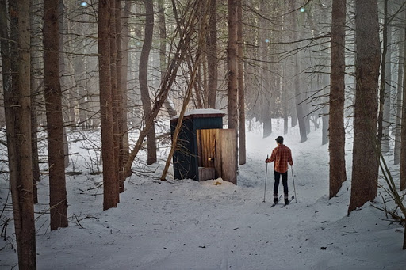

Dinámica:

Puedes invitar a alguien de tu familia a observar las imágenes. Vayan mencionando los sonidos que podrían estar presentes en los diferentes lugares, e imaginen otros que podrían estar. Por ejemplo, en el puente se podrían escuchar las risas de personas que van viajando en el barco.

En tu cuaderno, escribe 5 sonidos que te gusto imaginar, decide si quieres que suenen más suaves o fuertes, puedes ocupar una tabla para ubica los suaves abajo y los fuertes arriba.

Una vez que hayas elegido los sonidos, únelos para que te quede una secuencia de sonidos, te recomiendo que los señales con figuras geométricas, es decir, a cada sonido represéntalo con una figura, así podrás acomodarlos y crear tu secuencia.

Después se simboliza cada sonido con una figura geométrica, elige cómo los vas a acomodar de acuerdo con tus gustos y preferencias, por ejemplo: risas (círculo), autos (rectángulo), agua (triángulo), búho (cuadrado), alguien que canta rap (pentágono). Agrega un silencio en alguna parte de la secuencia.

Si necesitas un poco de ayuda, recurre al músico Gustavo Medellín, él puede ayudarte a crear su secuencia.

- Secuencias con sonidos.
https://youtu.be/5hwtHpykpXQ

Cuando concluyas tu secuencia, ensayala hasta que sientas que ya puedes recordarla.

- Despertar movimientos.

Ya tienes una secuencia de sonidos, y le has dado un especial énfasis a la intensidad de éstos.

Ahora observa las siguientes imágenes de las esculturas del artista Antony Gormley.

En esta actividad, primero imitarás las formas que logres observar, como si te transformarás en la escultura, como si fueras una escultura dormida que está soñando, notaras qué sensaciones te hace sentir y a partir de ello explorarás movimientos. Al final juntarás todos los movimientos para que te quede una secuencia.

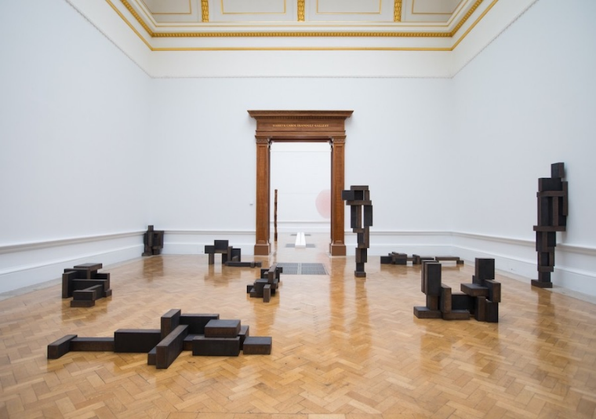
https://www.alejandradeargos.com/images/articulos/Gormley/Gormley_3.JPG

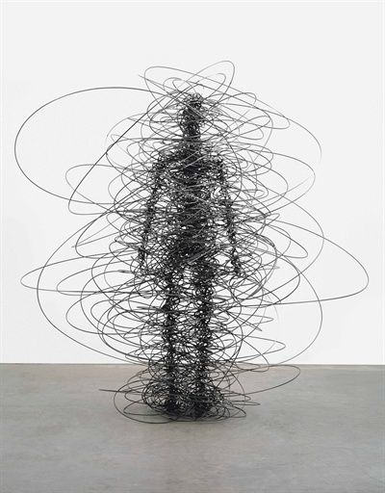
https://gescsemiotica.com/wp-content/uploads/2019/10/83302405.jpg

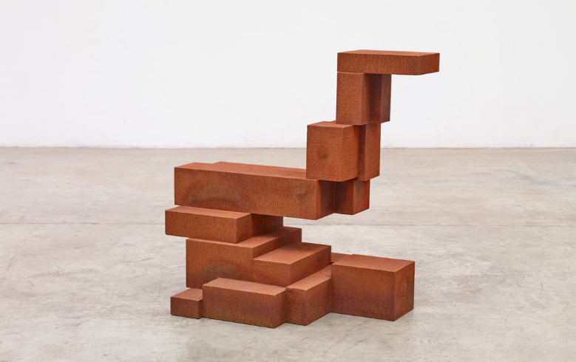
https://www.antonygormley.com/uploads/images/5bb380fa1c35b.jpg

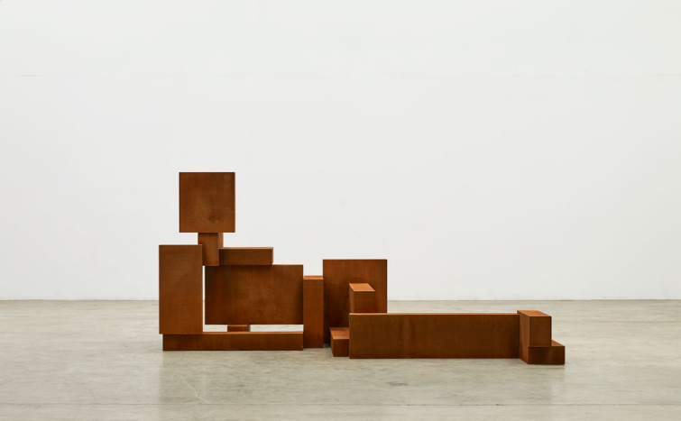
https://www.antonygormley.com/uploads/images/58946a0a92f86.jpg

Dinámica:

Imita las formas que observaste en las imágenes y explora qué acciones puedes generar a partir de esa forma corporal: desplazamientos, saltos, giros. Agrega a cada exploración diferentes calidades de movimientos: firmes, relajados, leves, pesados, súbitos, sostenidos, directos en indirectos.

- Sonidos y movimientos iluminados.

Recuerda tu secuencia de sonidos. En esta actividad elegirás las formas corporales y las acciones que consideres que, quedarían maravillosamente con tu secuencia de sonidos. No olvides agregar una pausa activa en donde quieras.

Actividad

Decide qué formas corporales y acciones podrías integrar con la secuencia de sonidos. Ponle un nombre a tu composición. Ensaya varias veces la secuencia, antes de presentársela a tu familia. Si te llenas de nervios, puedes realizar una dinámica de relajación con respiración, donde imagines que tu cuerpo se llena de luz mientras tomas aire.

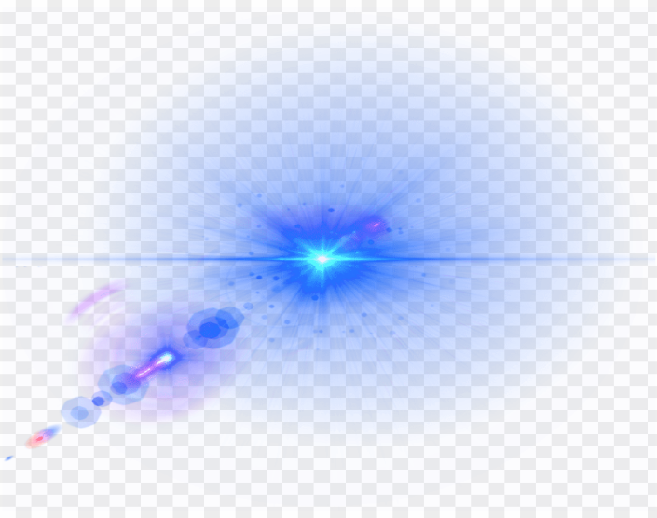
https://toppng.com/uploads/preview/efectos-y-destellos-destellos-de-luz-115628556086oyl8vqwxg.png

El día de hoy imaginaste sonidos y movimientos al observar distintas expresiones visuales.

Luego juntaste esos sonidos y movimientos para crear una secuencia, seguramente lograste una muy divertida composición.

Por otra parte, aprendiste a relajarte para presentársela a tu familia. Esa relajación ayudas a llenar tu cuerpo de luz imaginaria y a sentirte más seguro y confiado para disfrutarla.

Si te es posible consulta otros libros y comenta el tema de hoy con tu familia.

¡Buen trabajo!

Gracias por tu esfuerzo.

